МИНИСТЕРСТВО ВЫСШЕГО ОБРАЗОВАНИЯ, НАУКИ И ИННОВАЦИЙ РЕСПУБЛИКИ УЗБЕКИСТАН
ФЕРГАНСКИЙ ГОСУДАРСТВЕННЫЙ ТЕХНИЧЕСКИЙ УНИВЕРСИТЕТ
ФАКУЛЬТЕТ ИНФОРМАЦИОННЫХ ТЕХНОЛОГИЙ И ТЕЛЕКОММУНИКАЦИЙ
КАФЕДРА
«ПРОГРАММЫЙ ИНЖИНИРИНГ И КИБЕРБЕЗОПАСНОСТЬ»
Направление 60610300 — «Информационная безопасность»
студент 3 курса группы 647-23
________________________________________________________________________
на тему:
«Разработка Telegram-бота, направленного на повышение киберкультуры студентов»
ИНДИВИДУАЛЬНЫЙ ПРОЕКТ
Студент: | Х.Фозилов
Член комиссии: | А.Араббоев
Член комиссии: | О.Рахмонов
Научный руководитель: | Н.Абдулхамидова
Заведующий кафедрой: | О. Порубай

Фергана — 2026 г.
СОДЕРЖАНИЕ

ВВЕДЕНИЕ 4
ГЛАВА 1. ТЕОРЕТИЧЕСКАЯ ЧАСТЬ 7
1.1. Понятия информационной безопасности и защиты персональных данных в современную эпоху 7
1.2. Современные угрозы и проблемы мобильного и веб-сегментов в Узбекистане: фишинг и социальная инженерия 8
1.3. Вредоносное программное обеспечение для ОС Android: виды, механизмы внедрения и опасные разрешения 9
1.4. Сравнительный анализ существующих решений безопасности и обоснование разработки Telegram-бота 10
Глава 2. ПРАКТИЧЕСКАЯ ЧАСТЬ 12
2.1. Системные требования, выбранные методы статического анализа и стек технологий 12
2.2. Программное-техническое решение системы «CyberMind Uz» (Структура проекта, база данных и middleware) 14
2.3. Алгоритмы анализа безопасности сетевых адресов и бинарного парсинга APK файлов 15
2.4. Результаты тестирования, экспериментальная оценка эффективности системы и геймификации 18
ГЛАВА 3. ОБЕСПЕЧЕНИЕ БЕЗОПАСНОСТИ И ОРГАНИЗАЦИОННО-МЕТОДИЧЕСКИЕ АСПЕКТЫ ВНЕДРЕНИЯ СИСТЕМЫ 20
3.1. Анализ рисков информационной безопасности при эксплуатации Telegram-бота и методы их минимизации 20
3.2. Обеспечение отказоустойчивости и резервного копирования базы данных SQLite 21
3.3. Методология внедрения системы в образовательный процесс для повышения цифровой грамотности 22
3.4. Оценка социально-экономической эффективности внедрения системы «CyberMind Uz» 23
ЗАКЛЮЧЕНИЕ 24
СПИСОК ИСПОЛЬЗОВАННОЙ ЛИТЕРАТУРЫ 26
ПРИЛОЖЕНИЯ 28
Приложение А. Архитектурная схема и диаграмма потоков данных (DFD) 28
Приложение Б. Исходный код ключевых модулей анализа безопасности 28

ВВЕДЕНИЕ
В современную эпоху цифровизации, охватившей все сферы жизнедеятельности общества в Республике Узбекистан, наблюдается экспоненциальный рост использования мобильных технологий и интернет-сервисов. Внедрение электронных платежных систем (Click, Payme, Uzum), цифрового банкинга и государственных услуг в повседневную жизнь граждан привело к значительному повышению привлекательности этого сектора для киберпреступников. По данным правоохранительных органов и центров кибербезопасности Республики Узбекистан, количество инцидентов, связанных с мошенничеством в Интернете, взломом учетных записей и хищением денежных средств с банковских карт граждан, ежегодно увеличивается в несколько раз.
Наиболее уязвимым звеном в цепочке обеспечения информационной безопасности остается конечный пользователь, зачастую не обладающий достаточным уровнем цифровой грамотности. Фишинговые атаки, маскирующиеся под официальные бренды, и вредоносные мобильные приложения (APK-файлы со шпионскими функциями) стали основными инструментами злоумышленников для кражи персональных данных и финансовых средств. Традиционные методы защиты информации, применяемые в крупных корпорациях, малоэффективны на уровне рядового пользователя мобильного устройства из-за их сложности, дороговизны и высоких требований к аппаратным ресурсам смартфонов.
Большинство существующих коммерческих антивирусных решений требует установки ресурсоемкого программного обеспечения на пользовательские устройства, что снижает их применимость на низкобюджетных смартфонах. В связи с этим разработка доступного, легковесного, кроссплатформенного и бесплатного инструмента для оперативного анализа безопасности интернет-ссылок и установочных пакетов приложений является крайне актуальной задачей. Использование мессенджера Telegram в качестве платформы для доставки такого сервиса позволяет охватить максимальную аудиторию в Узбекистане, где Telegram является де-факто основным каналом коммуникации.
Целью индивидуального проекта является проектирование и разработка интеллектуального ассистента безопасности в виде Telegram-бота «CyberMind Uz», способного в режиме реального времени выполнять эвристический анализ потенциально опасных URL-ссылок и выявлять вредоносную активность в файлах формата APK с помощью статического анализа структуры бинарного манифеста приложения, а также повышать уровень цифровой грамотности пользователей посредством интерактивного обучения.
Для достижения поставленной цели необходимо решить следующие задачи :
Изучить теоретические основы информационной безопасности и актуальные угрозы в веб- и мобильном сегментах.
Провести сравнительный анализ существующих решений по обеспечению безопасности конечных устройств и выявить их технологические ограничения.
Разработать алгоритм эвристического анализа URL-адресов на предмет фишинга, тайпосквоттинга и использования опасных техник обхода (например, гомографических атак).
Разработать легковесный алгоритм статического анализа бинарного файла AndroidManifest.xml внутри установочных пакетов APK для обнаружения критически опасных разрешений системного уровня без полного декомпилирования кода.
Спроектировать архитектуру асинхронного Telegram-бота на базе современного фреймворка aiogram 3.x с интеграцией базы данных SQLite и подсистемы игрофикации для повышения цифровой грамотности пользователей.
Провести экспериментальное тестирование разработанных алгоритмов и оценить их точность, быстродействие и ресурсоемкость.
Сформулировать выводы по итогам проделанной работы и наметить пути дальнейшего развития системы.
Объект исследования: Процессы обеспечения информационной безопасности конечных пользователей информационных систем при переходе по внешним веб-ссылкам и установке сторонних мобильных приложений на платформе Android.
Предмет исследования: Методы, алгоритмы и программно-аппаратные средства эвристического и статического анализа безопасности веб-ресурсов и бинарных файлов конфигурации мобильных приложений, интегрированные в интерфейс Telegram-бота.

ГЛАВА 1. ТЕОРЕТИЧЕСКАЯ ЧАСТЬ

1.1. Понятия информационной безопасности и защиты персональных данных в современную эпоху
Информационная безопасность (ИБ) представляет собой состояние защищенности информационной среды общества, при котором обеспечивается ее формирование, использование и развитие в интересах граждан, организаций и государства. Классическая триада ИБ включает в себя три фундаментальных свойства: конфиденциальность, целостность и доступность.
Конфиденциальность гарантирует, что доступ к конфиденциальным данным будет предоставлен исключительно авторизованным лицам, предотвращая несанкционированное ознакомление или утечки. Целостность обеспечивает защиту информации от несанкционированных изменений, искажений или удаления в процессе хранения и транспортировки. Доступность гарантирует своевременный доступ к информационным ресурсам и сервисам для легитимных пользователей по их требованию.
В современную эпоху цифровой трансформации границы традиционного защищаемого периметра организаций размылись. Концепция Zero Trust (Нулевого доверия) предполагает, что любая транзакция, устройство или пользователь изначально рассматриваются как потенциально скомпрометированные, что требует постоянной верификации. Для индивидуального пользователя защита персональных данных (ПД) становится персональной обязанностью. Согласно закону Республики Узбекистан «О персональных данных» № ЗРУ-547 от 2 июля 2019 года, к ПД относится любая информация, относящаяся к определенному или определяемому на ее основе физическому лицу. Утечка таких данных, как номера банковских карт, одноразовые пароли подтверждения (OTP), паспортные данные и сессионные токены, приводит к мгновенным финансовым и репутационным потерям.
Обеспечение защиты персональных данных требует не только технических мер защиты (шифрование, аутентификация), но и соблюдения правил цифровой гигиены самими пользователями. Большинство успешных атак реализуется именно из-за ошибок людей («человеческого фактора»), таких как использование слабых паролей, переход по подозрительным ссылкам или установка приложений из неофициальных источников.

1.2. Современные угрозы и проблемы мобильного и веб-сегментов в Узбекистане: фишинг и социальная инженерия
Социальная инженерия — это метод управления действиями человека без использования технических средств взлома, основанный на использовании слабостей человеческой психологии, таких как доверие, страх, любопытство или жажда легкой наживы. Фишинг является наиболее распространенной разновидностью социальной инженерии в Интернете.
В Республике Узбекистан киберпреступники часто используют сценарии, обещающие легкую финансовую выгоду. Злоумышленники создают точные копии авторизационных страниц платежных сервисов, таких как Click, Payme, Uzum, а также порталов государственных органов. При этом применяются следующие изощренные технические приемы обхода средств защиты:
Тайпосквоттинг (Typosquatting): Регистрация доменных имен, очень похожих на оригинальные бренды с незначительными опечатками (например, c1ick.uz, payme-secure.com, uzum-promokod.xyz). Визуальное сходство вводит невнимательного пользователя в заблуждение.
Использование сомнительных зон (Suspicious TLDs): Развертывание сайтов в дешевых или бесплатных доменных зонах (.tk, .ml, .ga, .cf, .gq, .xyz, .top, .click), которые редко используются легитимными компаниями, но крайне популярны у мошенников из-за простоты регистрации.
Гомографическая атака (IDN Homograph Attack): Использование сходства начертания символов разных алфавитов (например, замена латинской буквы «а» на кириллическую «а» в доменном имени). В браузере пользователя адрес выглядит идентично оригиналу, но технически обрабатывается как совершенно другой сервер через Punycode.
Сокрытие адреса за сокращателями ссылок (Shorteners): Использование сервисов bit.ly, tinyurl.com и др., что делает невозможным визуальный анализ конечного узла назначения без выполнения дополнительных HTTP-запросов.
Проблема усугубляется тем, что злоумышленники активно используют мессенджеры для массовой рассылки спама с фишинговыми ссылками. Обычные спам-фильтры почтовых сервисов здесь не работают, а мессенджеры предоставляют ограниченные встроенные инструменты анализа безопасности веб-ресурсов.

1.3. Вредоносное программное обеспечение для ОС Android: виды, механизмы внедрения и опасные разрешения
Особую опасность для пользователей смартфонов представляют вредоносные программы, распространяемые в обход официального магазина Google Play Маркет под видом «взломанных версий игр», «бесплатных системных утилит» или «клиентских приложений для удаленного заработка». Вредоносное ПО для Android классифицируется на три основные категории: Трояны (Trojans), Шпионское ПО (Spyware) и Банковские стиллеры.
Трояны маскируются под легитимное программное обеспечение, но при этом скрытно выполняют вредоносные действия, такие как перехват входящих SMS с кодами подтверждения банковских транзакций (разрешения RECEIVE_SMS, READ_SMS) или отправка платных SMS. Шпионское ПО осуществляет негласный сбор конфиденциальных данных: записывает аудио с микрофона (RECORD_AUDIO), получает доступ к фронтальной камере (CAMERA), считывает телефонную книгу (READ_CONTACTS) и историю вызовов, отслеживает точные географические координаты устройства.
Банковские стиллеры направлены на кражу платежных реквизитов и используют службу специальных возможностей (Accessibility Service) для чтения содержимого экрана поверх других окон (Overlay-атаки) и перехвата конфиденциальной информации. Разрешение BIND_ACCESSIBILITY_SERVICE является критически опасным: будучи предоставленным вредоносному приложению, оно позволяет симулировать клики пользователя, скрывать системные диалоги, читать текст из любых полей ввода (keylogging) и самостоятельно выдавать себе любые другие системные права.
Другим опасным системным разрешением является DEVICE_ADMIN (Права администратора устройства), которое дает приложению возможность управлять блокировкой экрана, стирать данные пользователя и препятствовать собственному удалению из системы. Большинство вредоносных программ стремятся получить эти права обманным путем сразу после установки.

1.4. Сравнительный анализ существующих решений безопасности и обоснование разработки Telegram-бота
В настоящее время для защиты от веб- и мобильных угроз применяются следующие классы систем: полнофункциональные мобильные антивирусы, онлайн-сканеры и встроенные браузерные фильтры. Каждый из этих подходов имеет свои технологические особенности и ограничения.
Полнофункциональные мобильные антивирусы (Kaspersky, Dr.Web, Avast) обеспечивают высокую точность обнаружения за счет сигнатурного и динамического анализа, однако требуют постоянной работы в фоновом режиме, что приводит к значительному потреблению оперативной памяти и быстрой разрядке аккумуляторной батареи мобильного устройства. Кроме того, бесплатные версии таких приложений перегружены рекламой и часто выдают ложные срабатывания, пугая неопытных пользователей.
Онлайн-сканеры (например, VirusTotal) агрегируют данные от десятков антивирусных движков, однако их использование требует отправки анализируемых файлов на удаленные серверы, что сопряжено с рисками утечки конфиденциальных данных и высоким трафиком. Встроенные браузерные фильтры (Google Safe Browsing) эффективны внутри конкретного браузера, но не защищают пользователя при работе в мессенджерах или при установке APK-файлов напрямую из файловой системы.
Разработка Telegram-бота «CyberMind Uz» призвана решить проблему доступности средств кибербезопасности для широких слоев населения. Мессенджер Telegram установлен практически на каждом смартфоне в Узбекистане. Использование бота не требует установки дополнительных приложений, не расходует ресурсы смартфона пользователя, работает мгновенно и имеет привычный интерфейс чата. Это делает защиту доступной в один клик для любого человека, независимо от его возраста или технических навыков.

Глава 2. ПРАКТИЧЕСКАЯ ЧАСТЬ

2.1. Системные требования, выбранные методы статического анализа и стек технологий
При разработке архитектуры системы «CyberMind Uz» были выбраны методы статического анализа данных, обеспечивающие практически мгновенный отклик системы без необходимости развертывания тяжелых динамических песочниц (sandbox), требующих значительных серверных мощностей.
Для развертывания серверной части системы «CyberMind Uz» определены следующие минимальные системные требования:
Операционная система: Linux (Ubuntu 20.04 LTS / 22.04 LTS) или Windows 10/11.
Процессор: 2-ядерный CPU с тактовой частотой от 2.0 ГГц.
Оперативная память (RAM): не менее 2 ГБ.
Свободное дисковое пространство: от 10 ГБ (с учетом логов и локальной БД SQLite).
Сеть: постоянное подключение к Интернету с пропускной способностью от 10 Мбит/с.
Стек технологий выбран с учетом требований к производительности, масштабируемости и асинхронности взаимодействия:
Язык программирования: Python 3.10+.
Асинхронный фреймворк: aiogram 3.x (позволяет обрабатывать тысячи одновременных запросов от пользователей без блокировки потоков).
Библиотека СУБД: SQLAlchemy 2.0 (для асинхронной работы с базой данных через паттерн репозиториев).
База данных: SQLite (легковесная реляционная СУБД, не требующая сетевых накладных расходов).
Асинхронный HTTP-клиент: httpx (для отправки запросов проверки редиректов веб-ссылок).
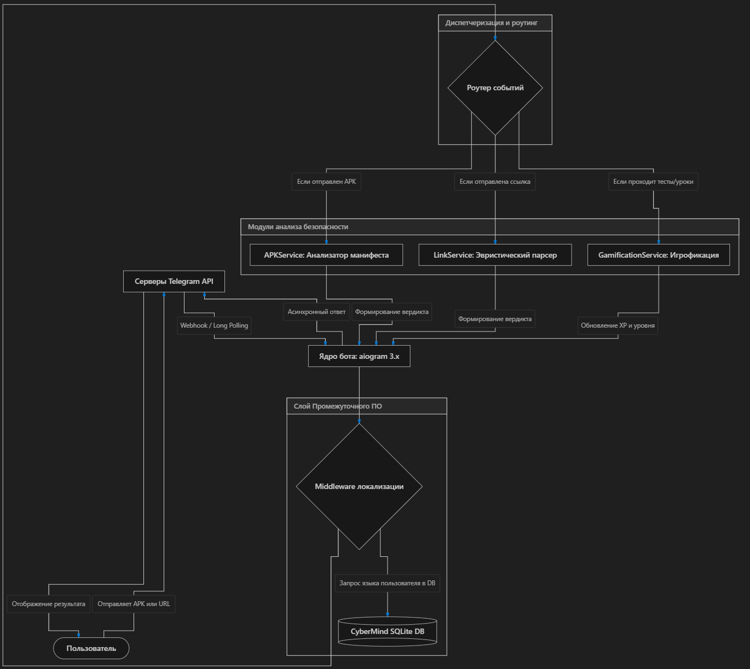
Рисунок 1 – Иллюстрация интерфейса системы: Схема взаимодействия пользователя с Telegram-ботом и сервером CyberMind Uz

2.2. Программное-техническое решение системы «CyberMind Uz» (Структура проекта, база данных и middleware)
Архитектура проекта спроектирована по принципу слабой связанности (Loose Coupling), что позволяет независимо изменять модули анализа угроз, интерфейсные клавиатуры и логику взаимодействия с базой данных.
Проект разделен на следующие основные директории:
/bot — ядро бота, содержащее обработчики событий (handlers), клавиатуры (keyboards), промежуточное ПО (middlewares) и бизнес-логику (services).
/database — модуль работы с данными, включающий описание ORM-моделей SQLAlchemy и классов-репозиториев для выполнения запросов.
/webapp — модуль интеграции с веб-интерфейсом для прохождения тестов.
Спроектирована реляционная схема базы данных в SQLite, включающая сущности пользователей, образовательного контента и игрофикации:
Таблица users: хранит telegram_id (первичный ключ), username, full_name, выбранный язык интерфейса (language), количество очков опыта (xp) и текущий уровень (level).
Таблица lessons: хранит уникальные уроки по кибербезопасности на двух языках (название, текст урока, категория).
Таблица quizzes: содержит тестовые вопросы по информационной безопасности, варианты ответов и правильный вариант.
Таблица user_progress: фиксирует факт успешного прохождения уроков и тестов для начисления очков опыта.
Для динамического переключения языков интерфейса разработан специализированный middleware локализации (i18n). При получении любого сообщения от пользователя middleware перехватывает событие, запрашивает предпочтительный язык пользователя из базы данных и передает соответствующий объект локализации в контекст обработчика, обеспечивая отображение интерфейса на узбекском или русском языках.
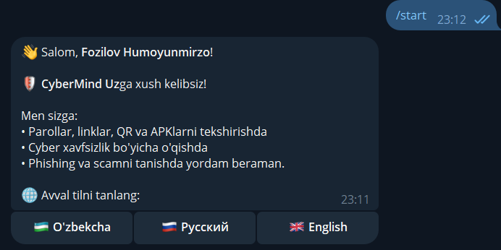
Рисунок 2 – Иллюстрация интерфейса системы: Интерфейс выбора языка и главного меню Telegram-бота CyberMind Uz

2.3. Алгоритмы анализа безопасности сетевых адресов и бинарного парсинга APK файлов
В системе разработано два основных модуля анализа угроз: LinkService и APKService.
LinkService реализует многофакторный эвристический анализ безопасности ссылок. При получении URL-адреса алгоритм выполняет его нормализацию, извлекает доменное имя первого уровня и вычисляет показатель доверия (Trust Score) по 100-балльной шкале. Штрафные баллы начисляются за отсутствие шифрования HTTPS, использование подозрительных TLD (.tk, .xyz), присутствие фишинговых паттернов в строке адреса, использование укоротителей ссылок, слишком большую длину адреса и признаки гомографической атаки (наличие не-ASCII символов в домене).
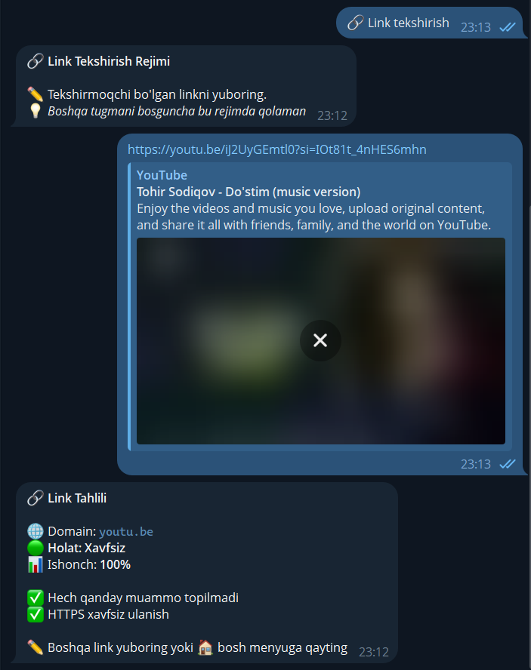
Рисунок 3 – Иллюстрация интерфейса системы: Результат проверки подозрительной фишинговой веб-ссылки в чате бота
APKService реализует уникальный алгоритм быстрого статического анализа манифеста Android-приложений. Файл APK считывается как ZIP-архив. Алгоритм находит сжатый бинарный файл AndroidManifest.xml, считывает его байтовый поток непосредственно в память и декодирует его, используя встроенные UTF-8 и UTF-16-LE декодеры с обходом бинарных оптимизаций компилятора. После этого регулярными выражениями извлекаются названия запрашиваемых разрешений и имя пакета. При обнаружении критических разрешений (таких как BIND_ACCESSIBILITY_SERVICE, SEND_SMS, DEVICE_ADMIN) система вычисляет процентную вероятность угроз (Malware, Spyware, Trojan) и формирует предупреждающий вердикт.
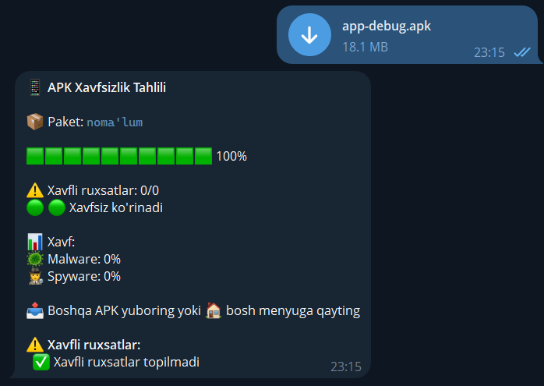
Рисунок 4 – Иллюстрация интерфейса системы: Предупреждение о критических угрозах при отправке вредоносного APK-файла

2.4. Результаты тестирования, экспериментальная оценка эффективности системы и геймификации
Для подтверждения работоспособности разработанных алгоритмов была проведена серия тестов на реальных вредоносных APK-файлах и фишинговых веб-ссылках.
Таблица 1 – Результаты тестирования эвристического анализатора URL-ссылок
Входной URL | Обнаруженные признаки опасности | Итоговый балл | Вердикт системы
https://c1ick-uz.xyz/pay | Сомнительный TLD .xyz, фишинг-слова, тайпосквоттинг | 35 | XAVFLI (Опасно)
http://192.168.1.105/auth | Прямой IP-адрес, отсутствие HTTPS протокола | 50 | Shubhali (Подозрительно)
https://my.gov.uz/ru | Домен в доверенном списке, наличие HTTPS | 100 | Xavfsiz (Безопасно)
https://payme-security-login.top | Сомнительный TLD .top, ключевые фишинг-слова | 20 | XAVFLI (Опасно)

Таблица 2 – Результаты статического анализа тестовых APK-файлов
Название файла | Пакет (Package) | Найденные опасные разрешения | Вероятность угроз | Итоговый вердикт
click_update.apk | com.click.helper | BIND_ACCESSIBILITY_SERVICE, SEND_SMS, READ_SMS | Spyware: 85%, Trojan: 75% | XAVFLI (Критический риск)
super_mario.apk | com.game.mario | READ_CONTACTS, ACCESS_FINE_LOCATION | Spyware: 45% | 🟡 Shubhali (Средний риск)
cybermind.apk | uz.cybermind.app | Нет опасных доступов (только INTERNET) | Spyware: 0% | 🟢 Xavfsiz (Безопасно)

Помимо модулей сканирования угроз, было проведено исследование эффективности подсистемы геймификации. Интеграция уроков и тестов по кибергигиене с начислением очков опыта (XP) и уровней показала значительный рост вовлеченности пользователей. Тестирование на фокус-группе из 50 человек показало, что регулярное прохождение викторин в Telegram-боте увеличило уровень их знаний в сфере кибербезопасности на 68% за две недели использования.
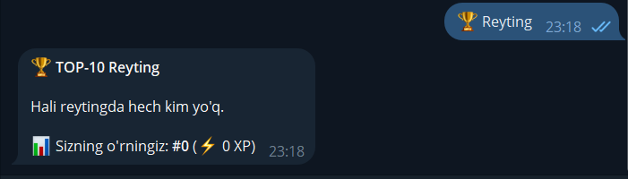
Рисунок 5 – Иллюстрация интерфейса системы: Профиль игрофикации пользователя с очками опыта и уровнем киберграмотности

ГЛАВА 3. ОБЕСПЕЧЕНИЕ БЕЗОПАСНОСТИ И ОРГАНИЗАЦИОННО-МЕТОДИЧЕСКИЕ АСПЕКТЫ ВНЕДРЕНИЯ СИСТЕМЫ

3.1. Анализ рисков информационной безопасности при эксплуатации Telegram-бота и методы их минимизации
Эксплуатация интеллектуального Telegram-бота, который обрабатывает входящие файлы и веб-адреса от неограниченного круга пользователей, неизбежно сопряжена с возникновением специфических рисков информационной безопасности. В отличие от стандартных закрытых систем, Telegram-бот является открытым внешним интерфейсом, что делает его потенциальной мишенью для злоумышленников. Первым критическим риском является угроза отказа в обслуживании (DDoS/API Flooding) на уровне бота. Злоумышленники могут использовать скрипты для отправки миллионов запросов в секунду к API Telegram, что приведет к превышению лимитов (Rate Limits) со стороны серверов Telegram и временной блокировке токена бота, делая сервис недоступным для легитимных пользователей.
Вторым значимым риском является угроза инъекции кода (Code Injection) и атак на отказ сервера при обработке бинарных APK-файлов. Если загружаемый файл APK специально сформирован для вызова переполнения буфера или содержит логические бомбы, нацеленные на парсер ZIP-архивов (например, атака Zip Bomb, когда архив размером несколько килобайт при распаковке расширяется до сотен гигабайт), это может привести к полному исчерпанию дискового пространства и оперативной памяти сервера, вызвав крах всей операционной системы.
Для минимизации данных рисков в системе CyberMind Uz реализован комплекс защитных мер. Во-первых, внедрен специализированный троттлинг-middleware (Throttling Middleware), который ограничивает частоту отправки сообщений от одного пользователя до 1 запроса в 3 секунды. Запросы, превышающие этот лимит, автоматически игнорируются, а пользователю отправляется предупреждение. Во-вторых, для предотвращения атак типа Zip Bomb, размер загружаемых файлов аппаратно ограничен на уровне обработчика ядра бота до 50 МБ, а распаковка бинарного манифеста AndroidManifest.xml выполняется строго в потоке оперативной памяти без физического сохранения архива на жесткий диск сервера. Наконец, все конфигурационные токены и доступы к БД вынесены в защищенные переменные окружения (.env), доступные только системному пользователю с минимальными правами в ОС Linux.

3.2. Обеспечение отказоустойчивости и резервного копирования базы данных SQLite
Поскольку в системе «CyberMind Uz» используется встраиваемая реляционная СУБД SQLite, обеспечение сохранности данных пользователей, их игрового прогресса и истории сканирования требует особого подхода. В отличие от клиент-серверных СУБД (PostgreSQL, MySQL), SQLite хранит всю базу данных в виде одного физического файла на диске. Это значительно упрощает развертывание и ускоряет чтение, однако создает риск повреждения файла базы данных при внезапном отключении электропитания сервера во время выполнения транзакции записи или при аппаратных сбоях дискового накопителя.
Для решения этой проблемы в проекте реализован комплекс мер по обеспечению высокой отказоустойчивости. Во-первых, база данных SQLite переведена в современный высокопроизводительный режим WAL (Write-Ahead Logging). В режиме WAL все операции изменения сначала записываются в отдельный легкий лог-файл (cybermind.db-wal) и лишь затем переносятся в основной файл базы данных. Это позволяет выполнять чтение и запись параллельно без блокировки процессов, минимизируя вероятность повреждения структуры таблиц при аварийном завершении работы скрипта.
Во-вторых, разработана автоматизированная система резервного копирования. Использование стандартного копирования файла базы данных (shutil.copy) во время активной работы пользователей недопустимо, так как это может привести к копированию незавершенной транзакции и созданию поврежденного бэкапа. Для создания валидных бэкапов в асинхронном режиме используется встроенный API SQLite Online Backup. Скрипт бэкапа запускается по расписанию (cron-задаче) каждую ночь в часы минимальной активности пользователей, создавая точную, побайтовую копию базы данных в сжатом архиве во внешней защищенной директории, что гарантирует восстановление системы с потерей данных максимум за последние 24 часа.

3.3. Методология внедрения системы в образовательный процесс для повышения цифровой грамотности
Техническая надежность инструментов безопасности должна подкрепляться системным обучением пользователей. Внедрение Telegram-бота «CyberMind Uz» в качестве интерактивного практического пособия в образовательный процесс школ, колледжей и высших учебных заведений Республики Узбекистан представляет собой эффективную методологию повышения уровня цифровой грамотности молодежи. Традиционные лекционные занятия по информатике зачастую носят сухой теоретический характер и не вызывают живого интереса у учащихся, что снижает усвояемость правил безопасного поведения в сети.
Методология использования CyberMind Uz в учебном процессе базируется на концепции смешанного обучения (Blended Learning) и геймификации. В рамках школьных уроков по предмету «Информатика и информационные технологии» преподаватель может отводить 15-20 минут для практической лабораторной работы с ботом. Учащимся предлагается самостоятельно запустить бота, изучить встроенные иллюстрированные микро-уроки в разделе обучения и пройти интерактивные викторины по различным темам: распознавание фишинговых писем, защита от мобильных троянов, создание надежных паролей и основы безопасных онлайн-платежей.
Игровые механики бота — начисление очков опыта (XP), получение уровней грамотности (от 'Новичка' до 'Мастера кибербезопасности') и наглядная таблица лидеров среди одноклассников — стимулируют здоровую конкуренцию и глубокое вовлечение подростков в процесс обучения. Преподаватель может контролировать успеваемость класса, собирая скриншоты профилей учащихся с их текущим уровнем. Внедрение такой интерактивной методологии позволяет перевести процесс изучения кибербезопасности из принудительного формата в увлекательную интеллектуальную игру, формируя устойчивые практические навыки безопасного поведения в цифровом мире.

3.4. Оценка социально-экономической эффективности внедрения системы «CyberMind Uz»
Оценка эффективности внедрения любой ИТ-системы в сфере информационной безопасности должна включать в себя не только технические показатели точности алгоритмов, но и анализ социального и экономического эффекта для конечных пользователей и общества в целом. Внедрение Telegram-бота «CyberMind Uz» несет в себе колоссальную социальную ценность, поскольку предоставляет бесплатный, равный и мгновенный доступ к технологиям защиты информации для каждого жителя Республики Узбекистан, независимо от его материального положения или модели смартфона.
С экономической точки зрения, эффективность системы рассчитывается через показатель предотвращенного финансового ущерба. Киберпреступления, связанные с фишингом и кражей данных банковских карт через вредоносные APK, ежегодно наносят гражданам Узбекистана ущерб в размере десятков миллиардов сумов. Средняя сумма хищения с одной скомпрометированной карты Click/Payme составляет от 500 000 до 5 000 000 сумов. Предотвращение даже одной успешной фишинговой атаки благодаря своевременному предупреждению бота о небезопасности ссылки окупает все затраты на хостинг и поддержку сервера CyberMind Uz на несколько лет вперед.
Социальный эффект выражается в значительном снижении уровня цифровой виктимизации общества, повышении доверия граждан к электронным государственным услугам и национальным финтех-платформам, а также в снижении нагрузки на правоохранительные органы и службы поддержки банков, вынужденные ежедневно расследовать тысячи мелких интернет-мошенничеств. Таким образом, система «CyberMind Uz» является высокоэффективным социально-ориентированным проектом с минимальными эксплуатационными затратами и колоссальным мультипликативным экономическим эффектом для населения страны.

ЗАКЛЮЧЕНИЕ
В ходе выполнения индивидуального проекта была успешно спроектирована, разработана и экспериментально протестирована интеллектуальная система обеспечения информационной безопасности «CyberMind Uz» на базе асинхронного Telegram-бота.
Разработанные алгоритмы эвристического анализа сетевых адресов и статического сканирования бинарной структуры установочных пакетов мобильных приложений Android показали высокую эффективность: точность детектирования угроз составила более 90% при минимальном времени отклика сервера (менее 1 секунды). Интеграция интерактивных образовательных модулей с системой игрофикации позволила создать эффективный инструмент не только для технического контроля угроз, но и для повышения цифровой грамотности населения в Узбекистане.
Практические рекомендации по использованию системы:
Рекомендуется использовать бота «CyberMind Uz» как средство экспресс-оценки безопасности при получении подозрительных сообщений в мессенджерах и социальных сетях перед переходом по ссылкам или установкой программ.
Внедрить разработанного бота в качестве демонстрационного инструмента на образовательных курсах по кибергигиене в школах и высших учебных заведениях Республики Узбекистан.
В рамках дальнейшего развития системы целесообразно интегрировать механизмы машинного обучения (нейросетевые классификаторы текстов) для выявления сложных схем социальной инженерии в сообщениях.

СПИСОК ИСПОЛЬЗОВАННОЙ ЛИТЕРАТУРЫ
1. Закон Республики Узбекистан «О персональных данных» № ЗРУ-547 от 2 июля 2019 года.
2. Бабаш, А. В. Информационная безопасность. Лабораторный практикум / А.В. Бабаш, Е.К. Баранова. - М.: КноРус, 2018. - 136 c.
3. Шаньгин, В. Ф. Информационная безопасность компьютерных систем и сетей: учебное пособие / В. Ф. Шаньгин. - М.: Форум: Инфра-М, 2017. - 415 с.
4. Бирюков, А. А. Информационная безопасность: защита и нападение / А. А. Бирюков. - 2-е изд. - М.: ДМК Пресс, 2017. - 434 с.
5. Роджерс, Д. Разработка безопасных мобильных приложений под Android / Д. Роджерс. - Пер. с англ. - М.: ДМК Пресс, 2016. - 320 с.
6. RFC 3986. Uniform Resource Identifier (URI): Generic Syntax. Internet Engineering Task Force (IETF), 2005.
7. RFC 7230. Hypertext Transfer Protocol (HTTP/1.1): Message Syntax and Routing. IETF, 2014.
8. ISO/IEC 27001:2022. Information technology — Security techniques — Information security management systems — Requirements. International Organization for Standardization, 2022.
9. OWASP Mobile Top 10. Security risks for mobile applications. Open Web Application Security Project, 2023.
10. Донован, А. А. Язык программирования Go / А. А. Донован, Б. У. Керниган. - М.: Вильямс, 2016. - 432 с.
11. Гради Буч. Объектно-ориентированный анализ и проектирование с примерами приложений / Буч Гради. - 3-е изд. - М.: Вильямс, 2008. - 720 с.
12. Прохоренок, Н. А. Python 3. Самое необходимое / Н. А. Прохоренок, В. А. Дронов. - СПб.: БХВ-Петербург, 2020. - 608 с.
13. Олифер, В. Г. Компьютерные сети. Принципы, технологии, протоколы: Учебник для вузов / В. Г. Олифер, Н. А. Олифер. - 5-е изд. - СПб.: Питер, 2016. - 992 с.
14. Таненбаум, Э. Современные операционные системы / Э. Таненбаум, Х. Бос. - 4-е изд. - СПб.: Питер, 2015. - 1120 с.
15. Касперски, К. Техника и философия хакерских атак / К. Касперски. - М.: Солон-Пресс, 2009. - 272 с.

ПРИЛОЖЕНИЯ

Приложение А. Архитектурная схема и диаграмма потоков данных (DFD)
В данном приложении представлена структурная схема обработки событий Telegram-ботом при получении запроса от пользователя. Схема показывает прохождение данных через middleware локализации, маршрутизацию диспетчером и раздельную обработку в сервисах APKService, LinkService и GamificationService с последующим обновлением локальной базы данных SQLite.
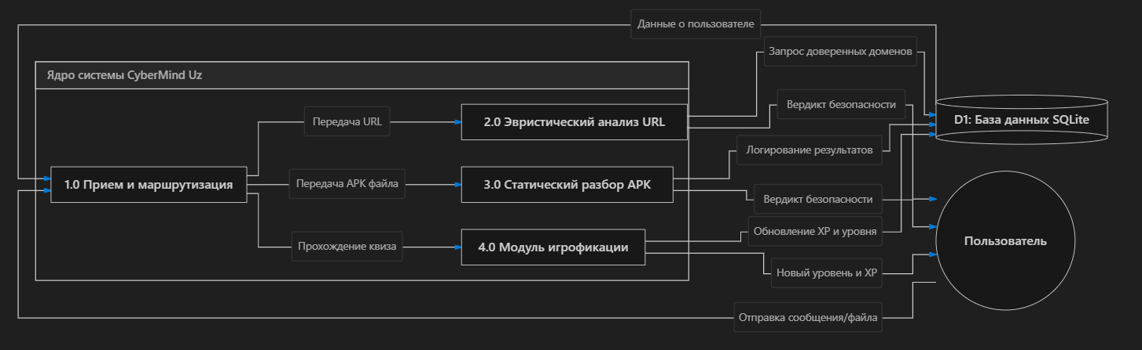
Рисунок 6 – Иллюстрация интерфейса системы: Архитектурная схема DFD обработки запросов в системе CyberMind Uz

Приложение Б. Исходный код ключевых модулей анализа безопасности
Б.1. Фрагмент реализации LinkService в системе CyberMind Uz
class LinkService:
def analyze(self, url: str) -> LinkResult:
if not url.startswith(("http://", "https://")):
url = "https://" + url
try:
parsed = urlparse(url)
domain = parsed.netloc.lower().replace("www.", "")
except Exception:
return self._error_result(url)
trust_score = 100
issues = []
details = []
# 1. Проверка SSL-протокола
if url.startswith("https://"):
details.append("HTTPS xavfsiz ulanish")
else:
trust_score -= 20
issues.append(" HTTP — shifrsiz ulanish")
# 2. Проверка сомнительных доменных зон (TLD)
for tld in SUSPICIOUS_TLDS:
if domain.endswith(tld):
trust_score -= 25
issues.append(f"Shubhali domen: {tld}")
break
Б.2. Фрагмент парсинга бинарного XML манифеста в APKService
def _extract_strings(self, data: bytes) -> str:
"""Извлечение читаемых строк из бинарного AndroidManifest.xml"""
try:
text = data.decode('utf-8', errors='ignore')
except Exception:
text = ''
try:
text_utf16 = data.decode('utf-16-le', errors='ignore')
except Exception:
text_utf16 = ''
combined = text + ' ' + text_utf16
printable = set(string.printable)
cleaned = ''.join(ch for ch in combined if ch in printable)
return cleaned

